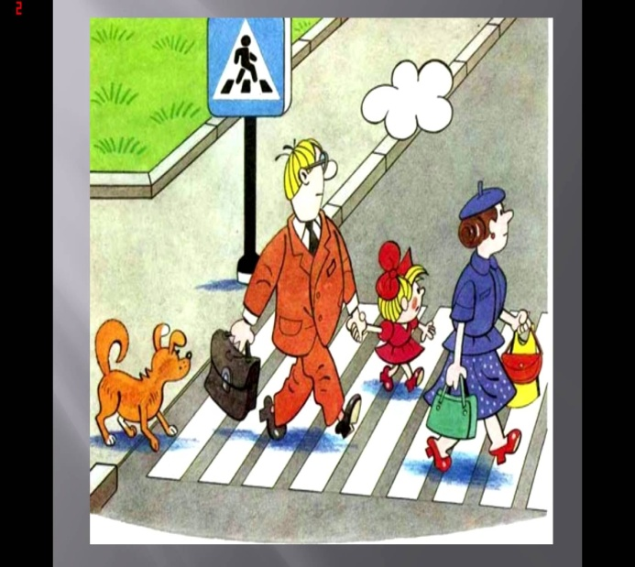
Консультация по ПДД для родителей «Безопасность ваших детей на дорогах»
Скорость движения, плотность транспортных потоков на улицах и дорогах нашей страны быстро возрастают и будут прогрессировать в дальнейшем. Поэтому обеспечение безопасности движения становится всё более государственной задачей. Особое значение в решении этой проблемы имеет заблаговременная и правильная подготовка самых маленьких наших пешеходов – детей, которых уже сейчас за воротами дома подстерегают серьёзные трудности и опасности и жить которым придётся при несравненно большей интенсивности автомобильного движения.
Причиной дорожно- транспортных происшествий чаще всего являются сами дети. Приводит к этому незнание элементарных основ правил дорожного движения, безучастное отношение взрослых к поведению детей на проезжей части. Предоставленные самим себе дети, особенно младшего возраста, мало считаются с реальными опасностями на дороге. Объясняется это тем, что они не в состоянии правильно определить расстояние до приближающейся машины и её скорость и переоценивают собственные возможности, считают себя быстрыми и ловкими. У них ещё не выработалось способность предвидеть возможность возникновения опасности в быстро меняющейся дорожной обстановке. Поэтому они безмятежно выбегают на дорогу перед остановившейся машиной и внезапно появляются на пути у другой. Они считают вполне естественным выехать на проезжую часть на детском велосипеде или затеять здесь весёлую игру.
К сожалению многим родителям свойственно заблуждение, что ребёнка надо учить безопасному поведению на улицах ближе к тому времени, когда он пойдёт в детский сад или школу. Но так думать опасно! Ведь у детей целый комплекс привычек (незаметно для него и для нас) складывается с самого раннего детства. В том числе и манера поведения. Поэтому перед педагогами дошкольного учреждения стоит задача- донести информацию не только до детей, но и их родителей таким образом, чтобы у них выработалась жизненно важная привычка соблюдать правила дорожного движения и научить поступать так же своих детей. Решить эту задачу не просто, но необходимо.
Избежать этих опасностей можно лишь путём соответствующего воспитания и обучения ребёнка с самого раннего возраста.
Работа по профилактике детского дорожно- транспортного травматизма будет наиболее эффектной, если её вести в трёх направлениях: работа с детьми, педагогами, родителями.
Памятка для родителей по правилам дорожного движения
Памятка для родителей по обучению детей правилам дорожного движения
*Не спешите, переходить дорогу размеренным шагом.
*Выходя на проезжую часть дороги, прекратите разговаривать- ребёнок должен привыкнуть, что при переходе дороги нужно сосредоточиться.
*Не переходите дорогу на красный или жёлтый сигнал светофора.
*Переходите дорогу только в местах, обозначенных дорожным знаком «Пешеходный переход».
*Из автобуса, троллейбуса, таки выходите первыми. В противном случае ребёнок может упасть или побежать на проезжую часть дороги.
*Привлекайте ребёнка к участию в ваших наблюдениях за обстановкой на дороге: показывайте ему те машины, которые готовятся поворачивать, едут с большой скоростью и т. д.
*Не выходите с ребёнком из-за машины, кустов, не осмотрев предварительно дороги, -это типичная ошибка, и нельзя допускать, чтобы дети её повторили.
*Не разрешайте детям играть вблизи дорог и на проезжей части улицы.
Ваш ребёнок- пассажир
Правила:
- Всегда пристёгивайтесь ремнями безопасности сами и объясняйте ребёнку, для чего это нужно делать, Если это правило автоматически выполняется вами, то оно будет способствовать формированию у ребёнка привычки пристегиваться ремнём безопасности или садиться в детское удерживающее устройство (автокресло)
- Дети до двенадцати лет должны находиться в салоне автомобиля в детском удерживающем устройстве (автокресле, соответствующем их возрасту, весу и росту. Если комплекция ребёнка затрудняет его размещение в автокресле, можно применить (частичное удерживающее устройство) (дополнительную подушку- бустер, которое используется в сочетании со штатным ремнём безопасности, проходящим вокруг туловища ребёнка, при этом диагональная ветвь ремня должна проходить через плечо и грудную клетку, не соскальзывая на шею.
- Учите ребёнка правильному выходу из автомобиля- через правую дверь, которая находится со стороны тротуара.

Берегите себя и своих близких !

